2025-2026 EĞİTİM-ÖĞRETİM YILI TÜRKÇEDERSİ.NET ORTAOKULU 8. SINIF TÜRKÇE DERSİ 2. DÖNEM 2. YAZILI SORULARI (HECCE 2. SENARYO)
Adı- Soyadı: Aldığı Not:
Sınıfı:

T.8.3.8. Metindeki anlatım bozukluklarını belirler.
1. Aşağıdaki cümlelerde yer alan anlatım bozukluklarını düzeltip cümleleri yeniden yazınız. (16 puan)
a) Çocuklara masal okudu ve erkenden uyuttu.
…………………………………………………………………………………………………………………………………
b) Arabayı yıkayıp garaja çekildi.
…………………………………………………………………………………………………………………………………

T.8.3.10. Geçiş ve bağlantı ifadelerinin metnin anlamına olan katkısını değerlendirir.
2. Aşağıda verilen cümlelerdeki geçiş ve bağlantı ifadesinin altını çizerek anlama katkısının ne olduğunu yazınız.
(14 puan)
a) Şehrin trafiği, gürültüsü, kalabalığı bizi çok yordu kısacası sakin bir sahil kasabasına taşınmaya karar verdik.
Geçiş ve bağlantı ifadesinin anlama katkısı:

b) Akşam yemeğine yetişemeyebilirim çünkü ofisteki işlerim beklediğimden uzun sürdü.
Geçiş ve bağlantı ifadesinin anlama katkısı:

T.8.3.14. Metinle ilgili soruları cevaplar.
Birisiyle konuşurken telefonumuza bakmak yerine karşımızdaki kişinin gözlerine bakmak, ona "Şu an benim için en önemli şey sensin ve seni dinliyorum." demektir. Modern zamanlarda teknoloji bizi birbirimize bağlasa da aslında gerçek dikkati birbirimizden çalabiliyor. Göz teması kurmak, anlatılan konunun ötesinde duyguların ve samimiyetin de karşı tarafa geçmesini sağlar. Bu küçük ama etkili davranış, güven duygusunu pekiştirirken kurulan iletişimin kalitesini de artırır.
3. Bu metne göre göz teması kurmanın iletişime sağladığı katkılar nelerdir? Yazınız. (14 puan)

T.8.3.15. Metinle ilgili sorular sorar.
Bakırcılık; bakır madeninin dövülerek veya dökülerek günlük kullanım eşyalarına dönüştürülmesi esasına dayanan, köklü bir geçmişe sahip el sanatıdır. Bakır, işlenmesi kolay ve ısıyı çok iyi ileten bir metal olduğu için tarih boyunca mutfak eşyalarının yapımında sıkça tercih edilmiştir. Bakır ustaları, düz bir bakır levhayı çekiç darbeleriyle şekillendirirken aynı zamanda üzerine çeşitli motifler işleyerek estetik bir görünüm kazandırırlar. Ancak bakır kapların sağlıklı bir şekilde kullanılabilmesi için iç yüzeylerinin düzenli olarak kalaylanması gerekir. Bu işlem gıdaların metal ile doğrudan temasını keserek zehirlenme riskini ortadan kaldırır.
4. Bu metinden yola çıkarak cevabı metinde olan iki soru yazınız. (16 puan)

T.8.3.27. Görsellerle ilgili soruları cevaplar.
5. Bu görsel ile verilmek istenen mesaj nedir? Yazınız. (10 puan)
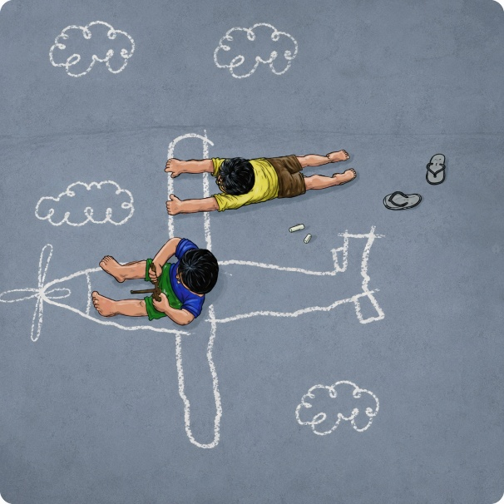

T.8.4.16. Yazdıklarını düzenler.
6. Aşağıdaki parçada yay ayraçla belirtilen yerlere uygun noktalama işaretlerini getiriniz. (10 puan)
Ankara ( ) İstanbul yolu üzerinde trafik oldukça yoğundu ( ) Saat 14 ( ) 30 ( ) da mola vermek zorunda kaldık ( ) Babam arabayı park ederken hepimiz acıktığımızı fark ettik ( ) Annem yanımızdaki çantayı açtı ve içinden şunları çıkardı ( ) peynirli poğaçalar ( ) dilimlenmiş elmalar ve ev yapımı kurabiyeler ( ) Kardeşim heyecanla ( )

T.8.4.6. Bir işi işlem basamaklarına göre yazar.
7. Kendi oluşturduğunuz bir şiir dosyasını veya ders notlarını kitap hâline getirmek istiyorsunuz. Sayfaların bir araya getirilmesinden kapak tasarımına kadar olan kitap oluşturma sürecini en az beş işlem basamağı kullanarak anlatınız. (20 puan)

